RH-13 — Ce que le fichier contient vraiment
Fiche d'exercice Magpie · Lot A — Découverte des composants natifs
Thématique | RH1 · Interface et navigation Rhino
Référence au référentiel | REF-006, REF-004
Compétence visée | Distinguer ce qu'un fichier contient de ce qu'il affiche, et compter sur la structure plutôt que sur l'écran.
Case Bloom (révisée) | Analyser × conceptuelle
Niveau | Débutant
Durée cible | 15 minutes
Prérequis | RH-02
Mode de validation | SingleValue — tolérance 0
Solution de référence | 6 composants
Version | v0.3-260826 — Ind. B — 26/08/2026
Conception | magpie-conception-exercices v2.3

SUJET
Compétence visée
Distinguer ce qu'un fichier contient de ce qu'il affiche, et compter sur la structure plutôt que sur l'écran.
Contexte
Avant d'envoyer le fichier, on veut savoir ce qu'il transporte : un calque éteint part quand même, avec tout ce qu'il contient.
Énoncé
Les huit calques vous sont fournis avec leur état et le nombre d'objets de chacun. Donnez le nombre d'objets actuellement VISIBLES.

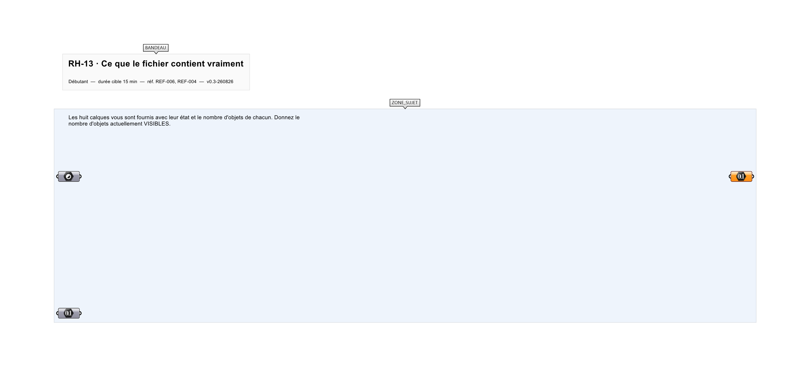
Le canvas à l'ouverture de RH-13_sujet.gh : les données fournies et le paramètre REPONSE.
Ce qui vous est fourni
Les huit calques : nom, allumé ou éteint, nombre d'objets.
Ce qui est attendu
176 objets visibles, sur les 270 que contient le fichier.
Branchez votre résultat sur le paramètre REPONSE. La correction compare cette sortie en mode SingleValue.
La consigne ne nomme aucun composant, et c'est délibéré : nommer l'outil reviendrait à donner la réponse. Ce lot n'autorise que des composants natifs de Grasshopper pour Rhino 8 — aucun plugin tiers n'est nécessaire.
Barème
1 point si le compte des objets visibles est juste.
Le corrigé fait l'objet d'une fiche distincte, remise après validation ou en fin de séance.

